Załącznik nr 1

Lokalizacja ronda Profesora Stefana Stuligrosza
w Poznaniu

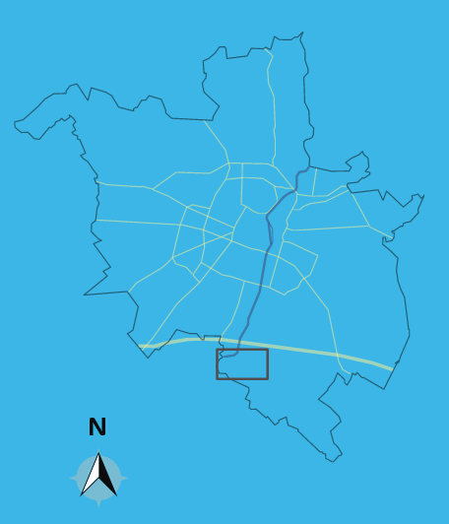

Nazwa ronda | Lokalizacja
Profesora Stefana Stuligrosza | Miasto: Poznań  Obręb: 11 Starołęka  Arkusz: 38  Działka nr: 165/1 cz.

